年 度 | 校種 | 講座番号
平成２８年度 | 小 | １０４１

４年目研修（小）

１ ねらい
教科等における指導の基本的な考え方を理解するとともに，実践的な指導力を身に付ける。

２ 対 象
平成２２年度以降の初任者研修を受講した者で，平成２８年４月１日で教職経験が満３年を経過した教員及び前年度までの該当者で当研修を未受講の教員。

３ 年間を通した主な研修内容（２日）
（１）自己の課題に応じて，Ａ教科（国語，社会，算数，理科，生活，外国語活動）より１つを選択。（１日）
（２）自己の課題に応じて，Ｂ教科（音楽，図画工作，家庭，体育）より１つを選択。（１日）
※選択した２つの教科は，申込みの備考欄に記入する。
※詳細は各教科の実施要項を参照
（国語，社会，算数，理科，生活，外国語活動，音楽，図画工作，家庭，体育）

４ 研修の期日・会場
（１）Ａ教科（国語，社会，算数，理科，生活，外国語活動）について
岐阜，西濃管内の対象者 １０月１２日（水）総合教育センター
岐阜市薮田南５－９－１
美濃，可茂，飛騨管内の対象者 １０月１９日（水）国際たくみアカデミー
美濃加茂市蜂屋町上蜂屋3545-3
東濃管内の対象者 １０月１７日（月）恵那総合庁舎
恵那市長島正家後田1067-71
（２）Ｂ教科（音楽，図画工作，家庭，体育）について
岐阜，西濃管内の対象者 ６月 ２日（木）総合教育センター
岐阜市薮田南５－９－１
美濃，可茂，飛騨管内の対象者 ６月 ８日（水）国際たくみアカデミー
美濃加茂市蜂屋町上蜂屋3545-3
東濃管内の対象者 ６月１３日（月）恵那総合庁舎
恵那市長島正家後田1067-71

□ 備考
・欠席，遅刻，早退などの手続きは，総合教育センターＨＰ上の「研修講座に申し込む」→「受講についての案内」のページを参照の上，所定の様式にて届け出てください。
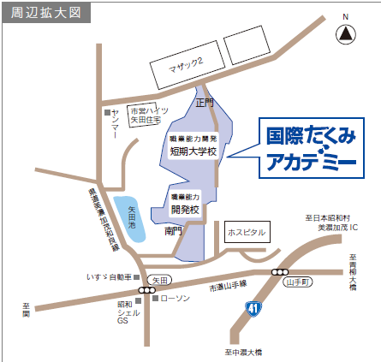
・総合教育センターの研修者用駐車台数は，空調設備工事のためほとんど確保できません。公共交通機関の利用に御協力願います。
進入禁止
正門
・利用可能日を確認の上，臨時駐車場の利用に御協力願います。
・この講座についての問い合わせや急な遅刻・欠席等の場合は，
以下へ連絡してください。
電話 ０５８－２７１－３３２６（教育研修課 基本研修係）
・国際たくみアカデミー会場は，正門から入り本館棟前で受付場所
を確認してください。研修者用駐車場は本館棟北側です。

